**Ensayo**

*Nombre del Alumno: Gumaro Antonio Osorio Delfín*

*Nombre del tema: Tipos de Tejidos*

*Parcial: 1° Parcial*

*Nombre de la Materia: Anatomía y Fisiología 1*

*Nombre del profesor: Jaime Heleria Cerón*

*Nombre de la Licenciatura: Enfermería*

*Cuatrimestre: 1° Cuatrimestre*

*Lugar y Fecha de elaboración*

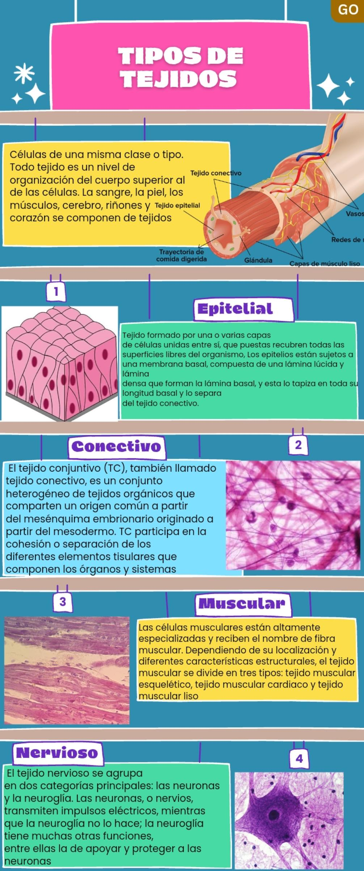

BIBLIOGRAFÍA.

INFORMACIÓN:. Antología de Anatomía y Fisiología

IMAGEN 1: <https://images.app.goo.gl/jhN3L9jicKM3Afz57>

IMAGEN 2: <https://images.app.goo.gl/HYZjTDiSPht2AcLd9>

IMAGEN 3: <https://images.app.goo.gl/UgmD8hohtJZ7qSbL7>

IMAGEN 4: <https://images.app.goo.gl/sDTw7C9UJuwkgj1G8>

IMAGEN 5: https://images.app.goo.gl/SWF9Ak9oeVTU4Lqx9